

**Centro de Ciencias Básicas**

**Computación Inteligente**

**Lenguajes de Computación IV**

**Francisco Javier Ornelas Zapata**

**Jose Luis Sandoval Perez**

INVESTIGACION DE BOOTSTRAP

INTRODUCCIÓN

Bootstrap es una framework CSS de código abierto que favorece el desarrollo web de un modo sencillo y rápido. Incluyendo plantillas de diseño basadas en HTML y CSS con la que es posible modificar tipografías, formularios, botones, tablas, navegaciones, menús desplegables, etc.

La creación de este framework remonta en 2011 cuando la empresa Twitter inicio el desarrollo. Bootsrap tambien permite crear interfases de usuario limpias y compatibles con todo tipo dispositivos.

Desarrollo

Bootstrap está constituido por una serie de archivos CSS y JavaScript responsables de asignar características específicas a los elementos de la página.

La estructura del framework se divide en eso:

**Css:** contiene los archivos necesarios para la estilización de los elementos y una alternativa al tema original.

**Js:** contiene la parte posterior del archivo Bootstrap.js (original) responsable de la ejecución de aplicaciones de estilo que requiere manipulación interactiva.

El funcionamiento de Bootstrap es muy sencillo, se basa en una estructura dividida en un total de 12 columnas que los desarrolladores pueden gestionar en función de sus necesidades y preferencias.

Bootstrap tiene las siguientes ventajas:

* Es de código abierto, y todo su código actualizado se encuentra en un repositorio de Github.
* Está mantenido y actualizado por Twitter.
* Es compatible con la mayoría de navegadores (Chrome, Safari, Mozilla…).
* Dispone de gran cantidad de documentación, tanto en su portal como en páginas web especializadas.
* Utiliza componentes vitales para los desarrolladores (HTML5, CSS3, jQuery o GitHub, entre otros).
* Incluye Grid system para maquetar por columnas.
* Sus plantillas son de sencilla adaptación responsive.
* Dispone de un conjunto de elementos web personalizables.
* Se integra con librerías JavaScript.
* Usa Less: un lenguaje de las hojas de estilo CSS preparado para enriquecer los estilos de la web.

Como se mencionó antes, Bootstrap utiliza un sistema de columnas, este sistema crea diseños mediante el uso de varias columnas en las que se inserta el contenido.

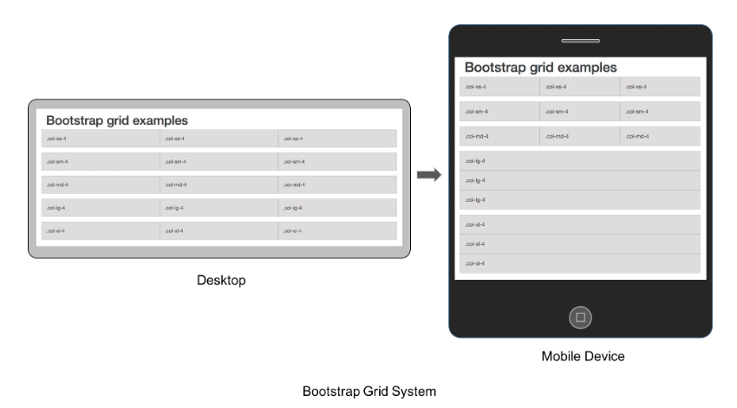

Conclusión

Bootstrap es un framework que ofrece muchas posibilidades de desarrollo, además de que nos ayuda a crear una página más interactiva con el usuario y con una mejor presentación. Además de que es fácil de entender y fácil de implementar, sin duda es una herramienta que tiene mas ventajas sobre otros frameworks.

Referencias

* (2023, 14 febrero). *Bootstrap: qué es y cómo funciona. La guía definitiva*. https://axarnet.es/blog/bootstrap
* Urrutia, D. (2021, 5 agosto). *Qué es Bootstrap - Definición, significado y ejemplos*. Arimetrics. https://www.arimetrics.com/glosario-digital/bootstrap